МИНИСТЕРСТВО НАУКИ И ВЫСШЕГО ОБРАЗОВАНИЯ
РОССИЙСКОЙ ФЕДЕРАЦИИ
ФЕДЕРАЛЬНОЕ ГОСУДАРСТВЕННОЕ АВТОНОМНОЕ ОБРАЗОВАТЕЛЬНОЕ УЧРЕЖДЕНИЕ ВЫСШЕГО ОБРАЗОВАНИЯ
ПЕРМСКИЙ НАЦИОНАЛЬНЫЙ ИССЛЕДОВАТЕЛЬСКИЙ
ПОЛИТЕХНИЧЕСКИЙ УНИВЕРСИТЕТ

Кафедра информационные технологии и автоматизированные системы

Дисциплина Информатика
Использование конструкторов

Выполнил студент ИВТ-22-2б:
Токмаков Герман Максимович
_________________________

Проверил доцент кафедры ИТАС:
Полякова Ольга Андреевна
_________________________

Пермь, 2023
Постановка задачи
- Реализовать определение нового класса.
- Определить конструкторы.
- Определить деструктор.
- Определить сеттеры и геттеры.
- Для демонстрации работы с объектами написать главную функцию.

Задание
Пользовательский класс зарплата:
-ФИО: string,
-Оклад: double,
-Премия: int.
Диаграмма класса
Ниже представлена UML-диаграмма класса Salary.
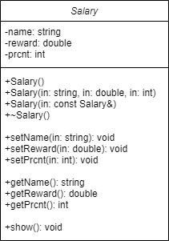
Код программы
В файле Salary.h:
#pragma once
#include <string>
using namespace std;

class Salary {
string name;
double reward;
int prcnt;

public:
Salary();
Salary(string, double, int);
Salary(const Salary&);
~Salary();

// Модификаторы
void setName(string);
void setReward(double);
void setPrcnt(int);

// Селекторы
string getName();
double getReward();
int getPrcnt();

void show();
};
В файле Salary.cpp:
#include <iostream>
#include <string>
#include <Salary.h>
using namespace std;

Salary::Salary() {
cout << "Вызов конструктора без параметров" << endl;
name = "";
reward = 0;
prcnt = 0;
}

Salary::Salary(string s, double d, int i) {
cout << "Вызов конструктора с параметрами" << endl;
name = s; reward = d; prcnt = i;
}

Salary::Salary(const Salary& t) {
cout << "Вызов конструктора копирования" << endl;
name = t.name;
reward = t.reward;
prcnt = t.prcnt;
}

Salary::~Salary() {
cout << "Вызов деструктора" << endl;
cout << name << endl;
}

void Salary::setName(string name) {
this->name = name;
}

void Salary::setReward(double reward) {
this->reward = reward;
}

void Salary::setPrcnt(int prcnt) {
prcnt = prcnt;
}

string Salary::getName() {
return name;
}

double Salary::getReward() {
return reward;
}

int Salary::getPrcnt() {
return prcnt;
}

void Salary::show() {
cout << "Name: " << name << endl;
cout << "Reward: " << reward << endl;
cout << "Percent: " << prcnt << endl;
}

В файле main.cpp:
#include <iostream>
#include <Windows.h>
#include <string>
#include <Salary.h>
using namespace std;

Salary makeStaff();
void print(Salary);

int main() {
SetConsoleCP(1251);
SetConsoleOutputCP(1251);

Salary s1; // конструктор без параметров
s1.show();

Salary s2("Графинин Граф Евграфович", 200000, 34); // Конструктор с параметрами
s2.show();

Salary s3 = s2; // Конструктор копирования
print(s3); // конструктор копирования
// Вызов деструктора (так как в пар-рах функции не ссылка)
Salary s4 = makeStaff();
s4.show();

// Деструктор вызывается для каждого объекта

return 0;
}

Salary makeStaff() {
string name; double r; int i;
cout << "Введите имя?" << endl;
getline(cin, name);
cout << "Зарплата?" << endl;
cin >> r;
cout << "Премия (%)?" << endl;
cin >> i;

Salary t(name, r, i); // конструктор с параметрами
return t; // конструктор копирования, затем деструктор, так как заканчивается время жизни
}

void print(Salary t) {
t.show();
}

Вывод программы
На рисунке 2 представлен вывод программы на консоль.
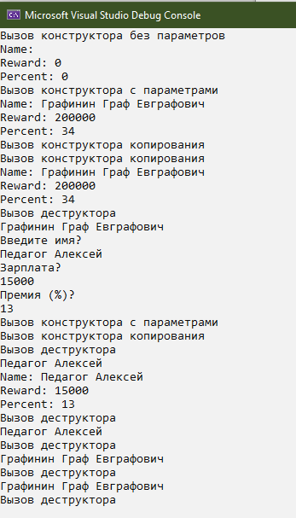Рисунок 2 - Вывод программы
Ответы на контрольные вопросы
- Для чего нужен конструктор?
Ответ: для инициализации значений экземпляра при создании объекта.
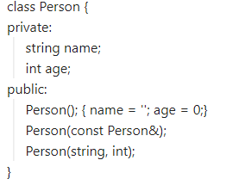
- Сколько типов конструкторов существует в С++?
Ответ: 3
- Для чего используется деструктор? В каких случаях деструктор описывается явно?
Ответ: для очистки динамической памяти, если таковая имелась в классе
- Для чего используется конструктор без параметров? Конструктор с параметрами? Конструктор копирования?
Ответ: Конструкторы созданы для задания значений полям, поэтому:
первый задает значения null и 0, второй задает значения параметров,
третий копирует значения из одного экземпляра в другой.
- В каких случаях вызывается конструктор копирования?
Ответ: в случаях копирования одного объекта в другой
- Перечислить свойства конструкторов.
Ответ: не возвращает значение, не наследуется,
- Перечислить свойства деструкторов.
Ответ: не возвращает значение, не наследуется,
- К каким атрибутам имеют доступ методы класса?
Ответ: ко всем.
- Что представляет собой указатель this?
Ответ: указатель на данный объект класса.
- Какая разница между методами определенными внутри класса и вне класса?
Ответ: во втором случае нужно предоставить пространство имен класса
- Какое значение возвращает конструктор?
Ответ: никакое.
- Какие методы создаются по умолчанию?
Ответ: конструкторы, деструктор.
- Какое значение возвращает деструктор?
Ответ: никакое.
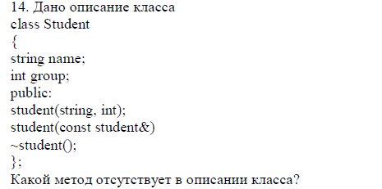
_
Ответ: конструктор без параметров
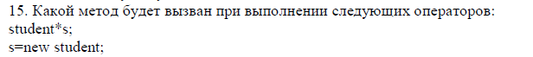
_
Ответ: конструктор без параметров
_
Ответ: конструктор с параметрами
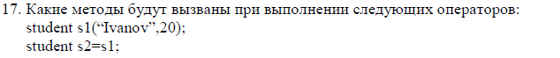
_
Ответ: конструктор с параметрами, копирования
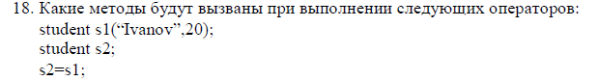
_
Ответ: конструктор с параметрами, без параметров
_
Ответ: конструктор копирования
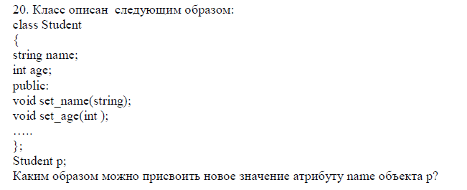
_
Ответ: через сеттер

